**Тройники и удлинители – чем они могут быть опасны?**

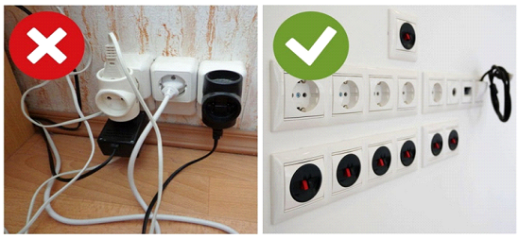

В наше время количество и разнообразие бытовой техники в квартирах с каждым днем все увеличивается, а количество розеток остается тем же.

Большинству людей живущих в старых квартирах с двумя-тремя розетками на комнату приходится  использовать для подключения различных электроприборов тройники и удлинители. Тут главное не перестараться, так как непродуманное использование удлинителей очень опасно для Вас и вашей квартиры.

Во-первых, это не безопасно с точки зрения возможного поражения электрическим током. Большую опасность представляет использование удлинителей в ванных комнатах. Провод удлинителя подвержен постоянным физическим воздействиям, скручиванию. Особенно опасны самодельные удлинители и переноски.

Во-вторых, использование тройников и удлинителей может привести к пожару в квартире.

Мощные бытовые электроприборы, такие как электроплита, стиральная машина, водонагреватель, обогреватель, кондиционер, утюг и прочие следует всегда подключать в сеть через отдельную розетку. При одновременном подключении их суммарная мощность превышает допустимую нагрузку на розетку. Это в свою очередь приводит к перегреву проводки, расплавлению розетки, повреждению бытовой техники.

При длительных воздействиях высокой температуры происходит интенсивное окисление контактных соединений и резкое увеличение их переходного сопротивления, что вызывает сильные местные нагревы и дальнейший опасный рост температуры.

Перегрев изоляции кабеля приводит сначала к ухудшению изолирующих свойств и уменьшению срока службы, а затем и к разрушению изоляции. Часть тепла, которое выделяется кабелем идет на нагрев самого же кабеля и повышение его температуры.

Отдел надзорной деятельности и профилактической работы по г. Железногорску и Железногорскому району  напоминает, что использовать удлинители и тройники  в квартире можно только в самых необходимых случаях.

Не покупайте удлинители сомнительного производителя, не указывающего характеристики на упаковке. По возможности, старайтесь обходится без них. При ремонте модернизируйте электропроводку и увеличьте количество розеток в квартире, разместив их в местах установки электроприборов. Необходимо помнить, что неконтролируемое использование тройников и удлинителей, особенно в домах со старой электропроводкой, это прямая дорога к пожару!

Если Вы стали участником или свидетелем трагедии, для вызова пожарных и спасателей звоните по телефону - 01, мобильная связь - 101, 112.

ОНД и ПР по г. Железногорску и Железногорскому району